Олимпиада имени Л. В. Канторовича по экономике

Региональный этап

24 февраля 2019 г.

Второй тур. Задачи. Решения и критерии.

Конкурс | 8 класс
Дата написания | 24 февраля 2019 г.
Количество заданий | 4
Сумма баллов | 120
Время написания | 140 минут

Если не сказано иного, считайте все единицы товаров, ресурсов и активов во всех задачах бес-конечно делимыми. Количества фирм и людей могут быть только целыми.

Старайтесь излагать свои мысли четко, писать разборчиво. Зачеркнутые фрагменты не будут проверены. Если вы хотите, чтобы зачеркнутая часть была проверена, явно напишите об этом в работе.

Всякий раз четко обозначайте, где начинается решение каждого пункта задачи. Перед началом решения пункта а) можно выписать общую часть, подходящую для всех пунктов, и дальше ссы-латься на нее. Не пропускайте ходы в решении: жюри может ставить баллы за любые корректно выполненные действия, даже если вам они кажутся малозначительными.

Все утверждения, содержащиеся в вашем решении, должны быть либо общеизвестными (стан-дартными), либо логически следовать из условия задачи или из предыдущих рассуждений. Все необщеизвестные факты, не следующие тривиально из условия, должны быть доказаны. Если в решении есть противоречащие друг другу суждения, то они не будут оценены, даже если одно из них верное.

Во время написания второго тура вы можете выходить из аудитории только в сопровождении представителя оргкомитета не более чем на несколько минут, при этом выносить из аудитории задания и бланки решений запрещается.

Удачи!

Олимпиада имени Л. В. Канторовича | 2019 | Экономика
Задача 1 |  | (30 баллов)

Предприимчивый Хоббит покупает у гномов драгоценные камни, собирает из них брошки

- продает эльфам. Известно, что красивая брошка состоит из трех камней и продается за 30 ми-рианов, где мириан – валюта эльфийского государства. Драгоценные камни Хоббит вынужден закупать у гномов по рыночной стоимости. Известно, что общий спрос на камни, произведенные в Гномьем царстве, описывается функцией$Q_{d}=60+2P$, а предложение камней задается функцией $Q_{s}=24-P$, где P – цена за один камень в кастарах – валюте гномов, Q – количество камней.
Хоббит ведет свою деятельность всего два периода и получает прибыль в фартингах – валюте Шира. Он также может арендовать сейфовую ячейку для драгоценных камней за 3000 фартингов, так как опасается пронырливых родственников. Если Хоббит успевает продать брошки в том же периоде, в котором были закуплены камни, то сейф ему не нужен. Учтите, что обменный курс фартингов к мирианам и фартингов к кастарам меняется в зависимости от периода.

 | 1 период | 2 период
Фартингов за 1 кастар | 35 | 40
Фартингов за 1 мириан | 65 | 60

Какую прибыль получит предприимчивый рациональный Хоббит в фартингах, если он планирует продать суммарно 2000 брошек?

Решение

Определим стоимость камней на рынке гномов. Для этого приравняем спрос и предложение на внутреннем рынке и получим, что равновесная цена равна 12 кастарам, именно по этой цене Хоббит будет покупать камни у гномов. (7 баллов)
Заметим, что во втором периоде нам невыгодно покупать и продавать камни (5 баллов за обоснование невыгодности продажи, 5 баллов за невыгодность покупки). Тогда мы будем покупать весь доступный нам объем камней в 1 периоде и в нем же продавать все изготовленные броши. (6 баллов).
Тогда Хоббит закупит 6000 камней, потратив на них 12*35*6000 фартнигов (2 балла), и продаст 2000 брошей, получив выручку 65*2000*30 (2 балла). Тогда его прибыль составит 1380000 фартингов (3 балла).

Схема проверки

-2 балла за арифметическую ошибку не ведущую к качественно неверному ответу ИЛИ -5 баллов в ином случае.

Региональный этап, 8 класс 1 Второй тур. Задачи.

Олимпиада имени Л. В. Канторовича | 2019 | Экономика

Задача 2 (30 баллов)

Юный Волшебник производит и продает зелье бодрости только своим однокурсникам в Академии Магии. Цена за один флакончик зелья зависит от количества, которое волшебник сможет произвести в этом месяце следующим образом $P=45-Q$, где Q – количество флакончиков с зельем бодрости, P – цена флакончика в золотых. По рецепту Юного Волшебника зелье должно состоять на 75% из живой воды, на 25% из мятного сиропа и чуть-чуть магии.

- ближайших аптеках продается только 60% раствор живой воды с мятным сиропом или 95% раствор живой воды с мятным сиропом, при этом цена первого составляет 7 золотых за флакончик, а второго – 21 золотой за флакончик. Других затрат, кроме расходов на приобретение живой воды с мятным сиропом волшебник не несёт.

Какое число флакончиков с зельем бодрости должен производить Юный Волшебник в месяц, чтобы получать максимальную прибыль?

Решение
Пусть x – количество раствора первого типа, y – количество раствора второго типа. Определим в какой пропорции нам их необходимо закупать .
Закупаем растворы так, чтобы не осталось остатков. В таком случае:
$\left[\begin{aligned}0,6x+0,95y=0,75(x+y) \\ 0,4x+0,05y=0,25(x+y)\end{aligned}\right.=>\frac{x}{y}=\frac{4}{3}$ (12 баллов)
Тогда мы можем выписать прибыль Юного Волшебника (учитывая, что $x+y=Q$):
$Pr=P*Q-7x-21y=\left(45-Q\right)*Q-7*\frac{4}{7}Q-21*\frac{3}{7}Q=32Q-Q^{2}$ (10 баллов)
Заметим, что функция прибыли – парабола ветвями вниз, значит максимум достигается в вершине $=>Q^{*}=16$. (8 баллов)

Схема проверки
-8 баллов за отсутствие проверки необходимого условия максимума ИЛИ -4 балла если максимум проверяется графически без обоснования ключевых точек
-2 балла за арифметическую ошибку
- 10 баллов если пропорция флакончиков каждого типа получена подбором (или вводиться без обоснования)
Если в решении нет указаний на целочисленность, но решение это подразумевает: не более 25 баллов за задачу

Региональный этап, 8 класс 2 Второй тур. Задачи.

Олимпиада имени Л. В. Канторовича | 2019 | Экономика

Задача 3 (30 баллов)

- Нарнии любимым лакомством всех жителей является рахат-лукум, спрос нарнийцев на сладость задается функцией $Q_{d}=87-9P$; где P – цена рахат-лукума. Предлагают рахат-лукум всего три торговца, их предложение задается соответственно:
$Q_{s1}=P-1, Q_{s2}=5P-P$, $Q_{s3}=4P-2$
Принц Нарнии недавно получил экономическое образование и решил проверить насколько развита конкуренция на рынке рахат-лукума. Для этого он использует индекс концентрации Херфиндаля-Хиршмана (HHI), который рассчитывается по формуле

$HHI=s_{1}^{2}+s_{2}^{2}+…+s_{n}^{2}$;

где s_{i} – доля выпуска фирмы в общем объеме выпуска на рынке.

а) Какое значение индекса получил принц Нарнии? (19 баллов)

б) Предположим на некотором рынке существует только две фирмы, как между ними долж-ны быть распределены объемы выпуска на рынке, чтобы значение HHI было минимальным? Чему будет равен HHI? (11 баллов)

Решение
а) Суммарное предложение – Q=$\left\{\begin{aligned}4P-2, 0,5≤P<1 \\ 10P-8, P≥1\end{aligned}\right.$ (6 баллов)
Найдем равновесие На первом участке равновесие не устанавливается. На втором участке – Р=5, Q=42. (7 баллов) При этой цене $Q_{1}=4, Q_{2}=20, Q_{3}=20.$Тогда $HHI={\left(\frac{2}{21}\right)}^{2}+{\left(\frac{10}{21}\right)}^{2}+{\left(\frac{9}{21}\right)}^{2}=\frac{185}{441}$ (3 балла за объемы (доли), 3 балла за индекс)

б) Пусть у одной фирмы доля рынка $1-s$, у второй $s$. Тогда $HHI=1+2s^{2}-2s$. Это парабола ветвями вверх – минимум в вершине $=>s^{*}=\frac{1}{2}$ . Тогда $HHI=\frac{1}{2}$ (7 баллов за нахождение оптимального s, 4 балла за нахождение HHI)

Схема проверки

-2 балла за арифметическую ошибку
-4 балла за отсутствие проверки одного из двух участков предложения
-3 балла за отсутствие проверки необходимого условия минимума
Пункт (а):
Отсутствие первого участка функции предложения: 9 баллов если правильно найден индекс Херфиндаля-Хиршмана ИЛИ 3 балла если найдены только равновесные объем и цена
Пункт (б):
Оценивается: 2 баллами если без какого-ли обоснования выписаны оптимальные доли рынка и HHI.
4 баллами если указываются соображения о том, что индекс Херфиндаля минимален при совершенной конкуренции, т.е. когда у всех фирм равные доли рынка
10 баллами если минимум проверяется графически без обоснования ключевых точек

Региональный этап,8 класс 3 Второй тур. Задачи.
Олимпиада имени Л. В. Канторовича | 2019 | Экономика

Задача 4 (30 баллов)

Кузя из Владивостока решил начать производить крабовые (x) и рыбные (y) палочки. Заводские помещения у него уже есть, а ещё он закупил 8 кг белой рыбы и 14 рулонов пищевой пленки. Для производства одного килограмма крабовых или рыбных палочек необходимо использовать один килограмм белой рыбы. Чтобы упаковать 1 кг рыбных палочек, нужно использовать 1 рулон плёнки, а чтобы упаковать 1 кг крабовых палочек – 5 рулонов. Узнав о планах Кузи, его друг Жора предложил совершить обмен. Он забирает себе все производство Кузи, в обмен на готовый действующий завод, производственные возможности которого описываются уравнением $y=12-2x$.
а) Назовем кривой производственных возможностей (КПВ) линию, на которой отмечены все максимальные количества второго товара, которые могут быть произведены при производстве всех доступных количеств первого товара (и наоборот). Постройте КПВ Кузи и запишите уравнение, описывающее её. (15 баллов)
б) Для реализации продукции Кузе необходимо купить лицензию. Стоимость лицензии зависит от количества производимой продукции. Так, за каждую крабовую палочку необходимо заплатить 12 рублей, а за каждую рыбную палочку 2 рубля. Кузя хочет использовать все свои производственные возможности по максимуму, но и хочет как можно меньше денег заплатить за лицензию. Определите, какую сумму Кузе придётся заплатить. (15 баллов)

Решение

Построим КПВ Кузе в том случае, если он занимается производством самостоятельно.
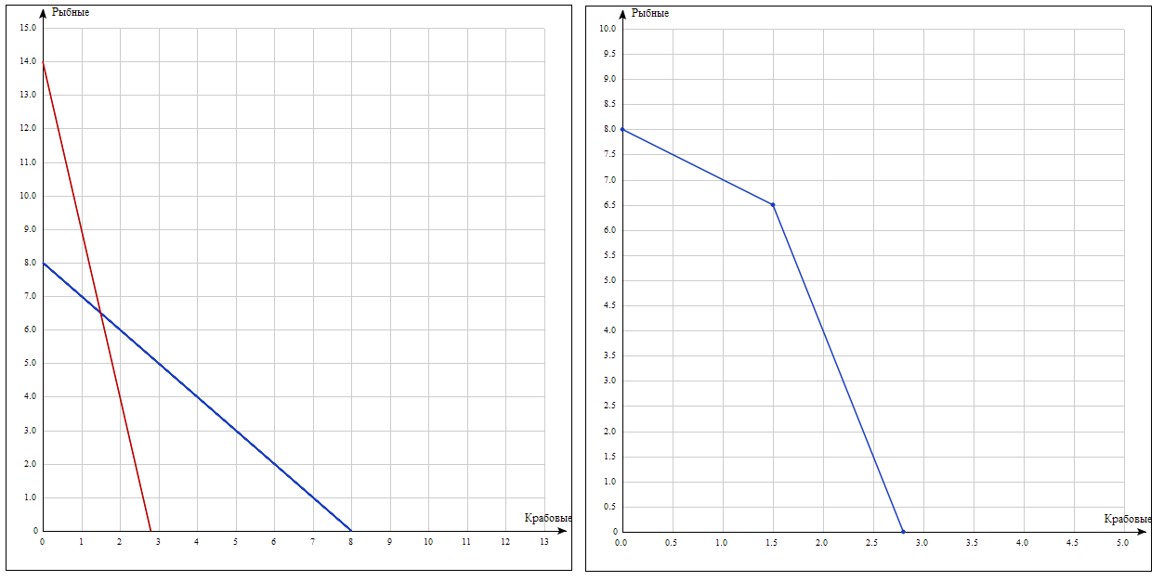
Ограничение по ресурсам: по рыбе $y=8-x$, по рулонам $y=14-5x$(рисунок 1). Чтобы понять производственные возможности Кузи, необходимо взять те участки, которые идут ниже. (так называемая нижняя огибающая), действительно, на этих участках мы используем наши максимальные возможности по производству, выходя за пределы фигуры, ограниченной данными линиями мы превысим лимит либо по рыбе, либо по рулонам (рисунок 2).
Рисунок 1 Рисунок 2

Региональный этап, 8 класс 4 Второй тур. Задачи.
Олимпиада имени Л. В. Канторовича | 2019 | Экономика

Задача 4 (продолжение)
Таким образом «самостоятельное» КПВ Кузи $y=\left\{\begin{aligned}8-x, x≤1,5 \\ 14-5x, x>1,5\end{aligned}\right.$ (8 баллов за вывод КПВ в графическом или аналитическом виде)
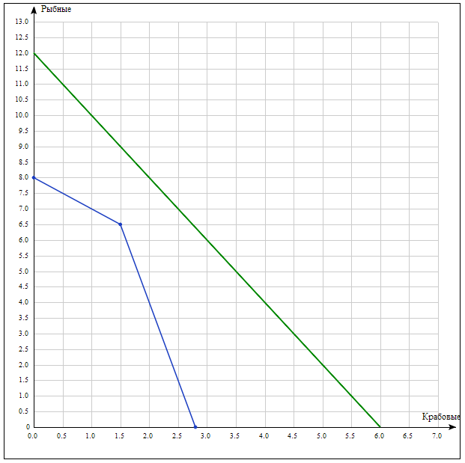
Заметим, что КПВ завода Жоры всегда идет выше КПВ Кузи (рисунок 3), таким образом, он согласится на его предложение – т.е. итоговое КПВ Кузи $y=12-2x$. (7 баллов)

б) Т.к. Кузя хочет использовать по максимуму свои производственные возможности – то он будет производить комбинацию рыбных и крабовых палочек, лежащую на КПВ (3 балла).
Подставим уравнение КПВ в уравнение издержек.
$$TC=12x+2y=24+8x$$
(5 баллов).
Издержки достигают своего минимума при х = 0. Значит y = 12. (5 баллов). Тогда минимальные издержки Кузи составят 24 рубля. (2 балла)

Рисунок 3

Схема проверки
- 2 балла за арифметическую ошибку
Пункт а):
15 баллов ставилось в том случае, если явно «самостоятельное» КПВ Кузи не было выведено, но обосновано сделан вывод, о том, что Кузя использует предложение Жоры
-3 балла если «самостоятельное» КПВ «Кузи построено без достаточного обоснования
По 1 баллу ставится за каждую верную идею, ведущую к построению «самостоятельного» КПВ

Региональный этап, 8 класс 5 Второй тур. Задачи.

